Plan de Participación de Padres y Familia 2025-2026

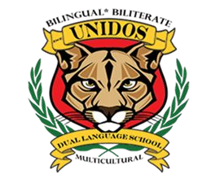

Unidos Dual Language School 4475 Hendrix Dr.
Forest Park, GA
Numero Telefónico: 678-827-7947

Directora: Ms. Emma Brandy
Email: emma.brandy@clayton.k12.ga.us

Asistente a la Directora: Mr. Samuel Garcia Email: Samuel.garcia@clayton.k12.ga.us
¿Qué es el Título I?
Unidos Dual Language School está identificada como una escuela de Título I como parte de la Ley Cada Estudiante Triunfa (ESSA) del 2015. El Título I está diseñado para apoyar los esfuerzos de reforma escolar a nivel estatal y local relacionados con estándares académicos desafiantes para mejorar la enseñanza y el aprendizaje de los estudiantes. Los programas del Título I incluyen estrategias para apoyar la participación de los padres. Todas las escuelas de Título I deben desarrollar conjuntamente un Plan escrito de Participación de los Padres y la Familia.

Actualizado el 29 de Octubre del 2025
¿Qué es?
Este es un plan que describe cómo Unidos Dual Language School proporcionará oportunidades para mejorar la participación de los padres con el fin de apoyar el aprendizaje de los estudiantes. Unidos Dual Language School valora las contribuciones e involucramiento de los padres para establecer una asociación equitativa con el objetivo común de mejorar el rendimiento estudiantil. Este plan describe las diferentes maneras en que Unidos Dual Language School apoyará la participación de los padres y las familias, así como la forma en que los padres pueden ayudar a planificar y participar en actividades y eventos para promover el aprendizaje de los estudiantes tanto en la escuela como en el hogar.

¿Cómo se revisa/actualiza?
Unidos Dual Language School invita a todos los padres a asistir a reuniones para revisar y modificar esta política de participación parental, así como el plan general de la escuela, nuestro pacto escuela-padre y el presupuesto de participación parental. Se agradecen las opiniones y comentarios de los padres sobre este plan durante todo el año escolar a través de un formulario en línea. El plan está publicado en nuestro sitio web escolar para que los padres lo revisen y envíen comentarios. También distribuimos una encuesta anual en línea (y en papel) solicitando a los padres sugerencias sobre el plan general de la escuela y el uso de los fondos para la participación parental. Los padres pueden proporcionar sus comentarios durante varias reuniones y actividades que se llevan a cabo a lo largo del año escolar.

¿Para quién es?
Se anima y sujiere a todos los estudiantes que participan en el programa Título I, Parte A y a sus familias a participar plenamente en las oportunidades descritas en este plan. Unidos Dual Language School brindará amplias oportunidades de participación, incluyendo a los padres de estudiantes de inglés como segundo idioma, estudiantes con discapacidades, estudiantes migrantes, etc.

¿Dónde está disponible?
Enviaremos el plan a todos los padres por ClassDojo y lo publicaremos en el sitio web de la escuela. Los padres también pueden obtener una copia del plan en la oficina.y en el Centro de Recursos para Padres y Familias.

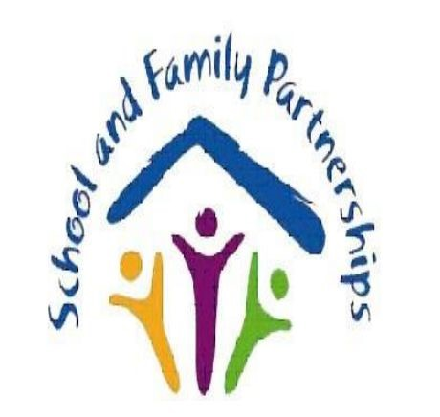
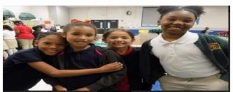
Objetivos del Distrito
La Junta de Educación establece metas para todo el distrito. Las metas del distrito para 2025-2026 son: El porcentaje de estudiantes que obtengan calificaciones de Aprendiz en Desarrollo o superiores en la Evaluación de Fin de Grado de Artes del Lenguaje en Inglés de Georgia Milestones (GMAS) aumentará en ocho puntos porcentuales. El porcentaje de estudiantes que obtengan calificaciones de Aprendiz en Desarrollo o superiores en la Evaluación de Fin de Grado de Matemáticas de GMAS aumentará en ocho puntos porcentuales.
Objectivos Escolares
- KK-5to Grado: Incrementar la asistencia en un 3% hasta al menos un 98% para mayo de 2026.
- KK-2do Grado: Mejorar el porcentaje de estudiantes que rinden al nivel de su grado o por encima en las evaluaciones MAP Growth y Amira.
- 3ro-5to Grado: Incrementar el porcentaje de estudiantes que se desempeñan a nivel competente o destacado en los Georgia Milestones en al menos un 8% (del 48% en 2025 al 56% en 2026) en Lengua/Gramatica y Matemáticas.

Pacto Escuela-Padres

Como parte de este plan, Unidos Dual Language School y nuestras familias desarrollarán un pacto escuela-padre. El pacto es un acuerdo que describe cómo los padres, maestros y estudiantes trabajarán juntos para asegurar que todos los estudiantes alcancen los estándares de su nivel de grado. Estos pactos se revisan y actualizan anualmente en base a los comentarios de padres, estudiantes y maestros durante las reuniones.

¡Reunámonos!
En Unidos Dual Language School, hemos programado varios eventos para fortalecer la participación de los padres y apoyar una asociación entre la escuela, los padres y la comunidad. Los eventos incluyen:

Casa Abierta - Agosto 2025
Noche de Currículo – Septiembre 2025
Reunión Anual del Título I- October 2025
Talleres Académicos – durante todo el año
Talleres para Padres – durante todo el año
Reuniones del Consejo Escolar - 2 por semester
Celebración del Mes de la Herencia Hispana - octubre 2025
Almuerzo y Aprendizaje con la Directora - noviembre 2025
Almuerzo de Acción de Gracias - noviembre 2025
Cena de Datos – enero 2026
Talleres de Tecnología – primavera 2026
Celebración del Mes de la Historia Negra - febrero 2026
Leer a lo Largo de América - marzo 2026
Festival de Primavera - abril 2026
Celebración de Voluntarios - abril 2026
Premios de Fin de Año - mayo 2026

Centro de Recursos para Padres y Familias
Visite el Centro de Recursos para Padres, ubicado en el Módulo #64. Ofrece libros, materiales de estudio y actividades para usar en casa con su hijo. También hay computadoras disponibles para los padres. Horario: de lunes a viernes de 7:30 a.m. a 2:30 p.m. solo con cita previa. La Escuela de Lenguaje Dual Unidos está comprometida a ayudar a nuestros padres a asistir a las actividades parentales enumeradas en este plan. Por favor, llámenos o envíenos un correo electrónico si necesita ayuda para participar en nuestros programas. Contacte a Oscar Licon a través de la Oficina Principal, en el Módulo 64, o en oscar.licon@clayton.k12.ga.us.

Parental and Family Engagement
La Escuela de Lenguaje Dual Unidos cree que la participación de los padres significa que la participación de los padres es una comunicación significativa de doble vía. Esto incluye:
- Los padres ayudan en el aprendizaje de su hijo.
- Los padres participan activamente en la educación de su hijo.
- Los padres convirtiéndose en socios plenos en la toma de decisiones y comités consultivos.

Unidos Dual Language School se está expandiendo!

Unidos Dual Language School promoverá y apoyará a los padres como base de la escuela. Nosotros:

- Aseguraremos que toda la información relacionada con los programas, reuniones y actividades escolares se publique en inglés y en español.
- Proporcionaremos capacitaciones mensuales para el personal sobre estrategias para mejorar la comunicación con los padres y aumentar la participación familiar
- Ofreceremos talleres para padres en inglés y español para ayudarles a apoyar el aprendizaje de sus hijos.
- Comunicaremos regularmente sobre los eventos escolares mediante llamadas telefónicas, ClassDojo, redes sociales, encuentros presenciales, carpetas para llevar a casa y calendarios mensuales.
- Proporcionaremos materiales necesarios y asistencia tecnológica para que los padres puedan ayudar a mejorar el rendimiento académico de sus hijos.
- Usaremos a nuestros Socios en la Educación y el Equipo Escuela-Comunidad para aumentar la conciencia sobre los eventos escolares.
- Ofreceremos talleres mensuales de Infinite Campus/ClassDojo para que los padres permanezcan conectados
- Tomaremos comentarios de los padres a través de eventos, encuestas, y comunicaciones.

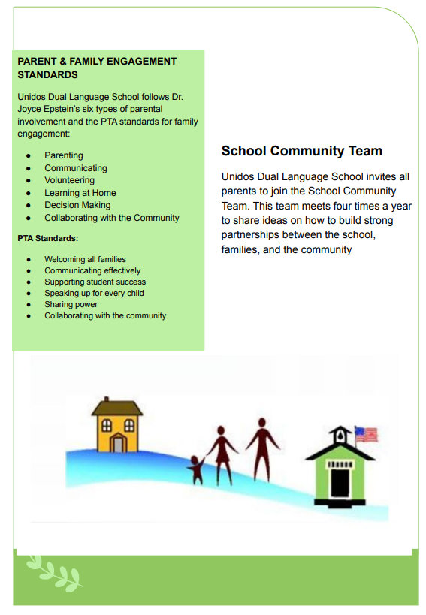
Unidos Dual Language School invita a todos los padres a unirse al equipo de la comunidad escolar. Este equipo se reúne cuatro veces al año para compartir ideas sobre cómo construir asociaciones sólidas entre la escuela, las familias y la comunidad.
Equipo de la Comunidad Escolar
- Dando la bienvenida a todas las familias
- Comunicación efectiva
- Apoyando el éxito estudiantil
- Defendiendo a cada niño
- Compartiendo el poder
- Colaboración comunitaria
- Parentalidad
- Comunicación
- Voluntariado
- Aprendizaje en casa
- Toma de decisions
- Colaboración con la comunidad
Estandares de la Asociación de Padres y Maestros:
La Escuela de Lenguaje Dual Unidos sigue los seis tipos de participación de los padres de la Dra. Joyce Epstein y los estándares de la Asociación de Padres y Maestros para la participación familiar:
Estándares de Participación de Padres y Familias
Sí, me interesa formar parte del equipo de la comunidad escolar.
Por favor, comuniquese conmigo con más información sobre cómo unirme.
Envíenme notificaciones sobre reuniones y novedades.
Equipo de la comunidad escolar

